NOTICIA ESTREMECEDORA
“La caseína de la leche es el carcinogénico más potente que existe”

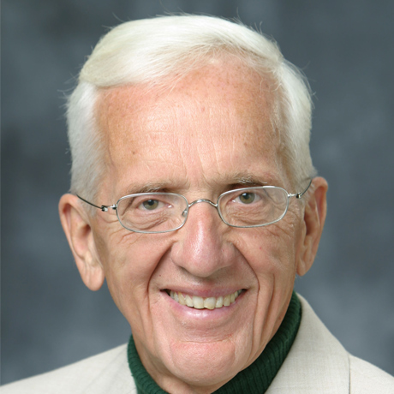

El Dr. T. Colin, Profesor Emérito de Bioquímica Alimentaria en la Universidad de Cornell de Nueva York (EEUU). Investigador del Instituto Tecnológico de Massachusetts (MIT), profesor de la Facultad de Bioquímica y Nutrición en el Instituto Tecnológico de Virginia, asesor científico sénior del Instituto Americano para la investigación del Cáncer y del Comité de Médicos para una Medicina Responsable, miembro de la Academia Nacional de Ciencias de Estados Unidos y profesor honorario de la Academia China de Medicina Preventiva.
Según manifiesta el Dr. T. Colin Cambpell los lácteos en su integridad, no solo por la caseína y la lactosa pueden ser potencialmente peligrosos para la salud. Afirma en sus trabajos de investigación que estos pueden provocar estreñimiento, colitis ulcerosa, colon irritable, enfermedad de Crohn, síndrome de mala absorción, úlceras pépticas, dolores abdominales, fístulas y fisuras anales, reacciones alérgicas, migrañas, problemas de oídos y garganta, sinusitis, rinitis, incontinencia urinaria, asma, anemia ferropénica, artritis reumatoide, osteoartritis, cataratas, diabetes mellitus tipo I, fatiga crónica, preeclampsia, infertilidad femenina, dificultad de aprendizaje en niños, trastornos del sueño, autismo, esclerosis múltiple, patologías coronarias y canceres de mama, estómago, páncreas, pulmón, próstata, testículos, ovarios y linfomas.

